广东省深圳市第二高级中学2019-2020学年高一物理下学期第四学段考试试题（含解析）
（时间：75分钟满分：100分）
第一卷
一、单项选择题（本题共8个小题，每小题3分，共24分.在每小题给出的四个选项中，只有一个选项符合题目要求）
1.如图所示，在坡度一定的斜面顶点以大小相同的初速v同时水平向左与水平向右抛出两个小球A和B，两侧斜坡的倾角分别为30°和60°，小球均落在坡面上，若不计空气阻力，则A和B两小球的运动时间之比为（ ）
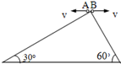
A. 3：4 B. 4：3 C. 1：3 D. 3：1
【答案】C
【解析】
【详解】ABCD．A球在空中做平抛运动，落在斜面上时，有
解得
同理对B有
由此解得
ABD错误C正确。
故选C。
2.如图，当汽车通过拱桥顶点的速度为10m/s时，车对桥顶的压力为车重的，g取10m/s²，拱桥的半径应为（ ）
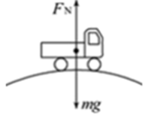
A. 50m B. 40m C. 30m D. 20m
【答案】B
【解析】
【详解】拱桥顶点，根据牛顿第二定律得
其中
代入数据解得
故选B。
3.如图所示，长为l的轻杆，一端固定一个小球；另一端固定在光滑的水平轴上，使小球在竖直平面内做圆周运动，小球过最高点的速度为v，下列叙述中不正确的是
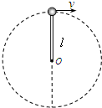
A. v的值可以小于
B. 当v由零逐渐增大时，小球在最高点所需向心力也逐渐增大
C. 当v由值逐渐增大时，杆对小球的弹力逐渐增大
D. 当v由值逐渐减小时，杆对小球的弹力逐渐减小
【答案】D
【解析】
【详解】A．细杆拉着小球在竖直平面内做圆周运动，在最高点的最小速度为零，故A正确，不符合题意；
B．根据
知速度增大，向心力增大，故B正确，不符合题意；
C．当，杆子的作用力为零，当时，杆子表现为拉力，速度增大，拉力增大，故C正确，不符合题意；
D．当时，杆子表现为支持力，速度减小，支持力增大，故D错误，符合题意。
故选D。
4.如图所示，汽车用跨过定滑轮的轻绳拉动物块A。汽车加速向右运动，在物块A到达滑轮之前，关于物块A的下列说法正确的是（ ）
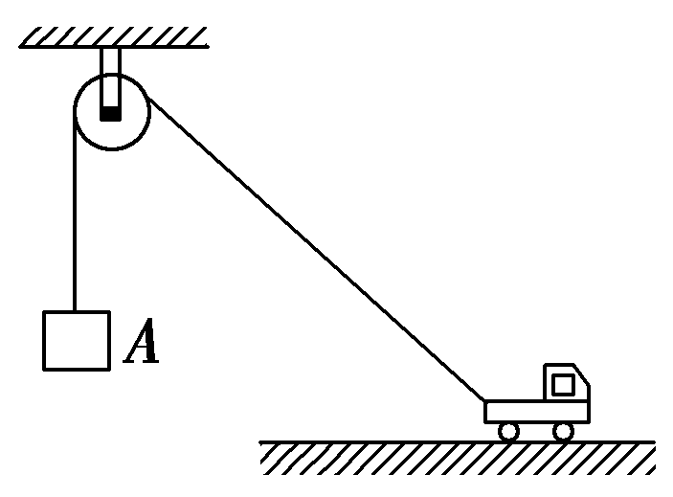
A. 将竖直向上做匀速运动 B. 将竖直向上做减速运动
C. 将竖直向上做加速运动 D. 将竖直向上先加速后减速
【答案】C
【解析】
【详解】如图所示，对汽车的速度进行分解
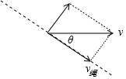
A的速度大小和绳的速度v绳的速度大小相等，有
汽车向右匀速运动θ变小，cosθ变大，变大，所以物体A将竖直向上做加速运动，C正确，ABD错误。
故选C。
5.做匀速圆周运动的人造地球卫星在运行中的某时刻开始，火箭沿线速度反向喷火，喷火后经过一段时间的飞行姿态的调整，稳定后会在新的轨道上继续做匀速圆周运动，那么与喷火之前相比较（ ）
A. 加速度a减小，周期T增大，半径r减小
B. 加速度a减小，周期T减小，半径r减小
C. 加速度a减小，周期T增大，半径r增大
D. 加速度a增大，周期T减小，半径r增大
【答案】C
【解析】
【详解】人造地球卫星在运行中，火箭沿线速度反向喷火，线速度变大，做离心运动，半径变大，稳定后做匀速圆周运动，根据万有引力提供向心力得
整理可以得到
由于r变大，则a变小，T变大，故C正确，ABD错误。
故选C。
6.如图所示，A、B是两个摩擦传动的靠背轮。A是主动轮，B是从动轮，它们的半径R_{A}=2R_{B}。a和b两点在轮的边缘，c和d在各轮半径的中点，下列判断正确的是（ ）
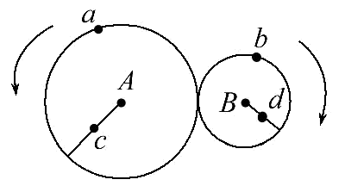
A. v_{a}=2v_{b} B. ω_{a}=2ω_{c} C. ω_{d}=ω_{c} D. v_{b}=2v_{c}
【答案】D
【解析】
【详解】A．由于A、B两轮之间通过摩擦传动，故A、B两轮的边缘的线速度大小相同，即
故A错误；
B．由于a与c在同一个圆上，即
故B错误；
C．由于，则根据线速度与角速度之间的关系可以得到
由于
可以得到
由于、，可以得到
故C错误；
D．由于、，而且c是轮半径的中点，则可以得到
整理可以得到
故D正确。
故选D。
7.如图所示，河水的流速平行河岸向下游流动，一小船保持船头始终垂直河岸从一侧岸边向对岸匀速行驶，则（ ）
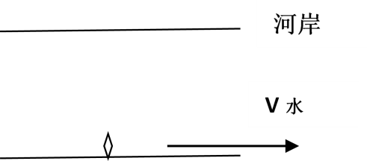
A. 小船会沿着垂直轨迹到达对岸
B. 到河中央附近突然河水的流速增大，但不影响渡河时间
C. 若河水速度增大，小船的过河时间变短
D. 小船的轨迹是曲线
【答案】B
【解析】
【详解】AD．小船同时参与了两个运动，一个是沿河水的流速方向的匀速运动，另一个是沿船头垂直河岸方向的匀速运动，故小船沿合运动方向运动，即根据平行四边形定则可知，其合运动即合速度方向不垂直河岸，而是与河岸有一个夹角，由于合力为零，故小球的轨迹为直线运动，故AD错误；
BC．由于船速垂直河岸，则小船渡河时间为河宽与船速垂直河岸方向的分速度之比，由于分运动之间彼此独立，不相互影响，则到河中央附近突然河水的流速增大，但不影响渡河时间，故B正确，C错误。
故选B。
8.关于功率，下列说法正确的是（ ）
A. 功率的单位是焦耳
B. 由知，只要知道和就可以求出任意时刻的功率
C. 由知，只能求某一时刻的瞬时功率
D 由知，当汽车发动机功率一定时，牵引力与速度大小成反比
【答案】D
【解析】
【详解】A．功率的单位为瓦特，简称瓦，A错误；
B．由可知，只要知道时间内做功为就可以求出这段时间内平均功率，B错误；
C．由知，若速度为某段时间内的平均速度，也可以求解某段时间内的平均功率，C错误；
D．由知，当汽车发动机功率一定时，牵引力与速度大小成反比，D正确。
故选D。
二、多项选择题（本题共6个小题，每小题6分，共36分.在每小题给出的四个选项中，有一个或一个以上选项符合题目要求，全部选对得6分，选不全得3分，有选错或不答的得0分）
9.有一种杂技表演叫“飞车走壁”，由杂技演员驾驶摩托车沿圆台形表演台的侧壁高速行驶，做匀速圆周运动。如图所示，图中虚线表示摩托车的行驶轨迹，轨迹离地面的高度为h，下列说法中正确的是（ ）
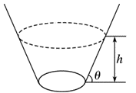
A. h 越高，摩托车对侧壁的压力将越大
B. h 越高，摩托车做圆周运动的线速度将越大
C. h 越高，摩托车做圆周运动的周期将越大
D. h 越高，摩托车做圆周运动的向心力将越大
【答案】BC
【解析】
【详解】A．摩托车做匀速圆周运动，合外力完全提供向心力，所以小球在竖直方向上受力平衡
可知侧壁对摩托车的支持力与高度无关，根据牛顿第三定律可知摩托车对侧壁的压力不变，A错误；
B．根据牛顿第二定律可知
解得
高度越大，越大，摩托车运动的线速度越大，B正确；
C．根据牛顿第二定律可知
解得
高度越大，越大，摩托车运动的周期越大，C正确；
D．摩托车的向心力大小为，大小不变，D错误。
故选BC。
10.有a、b两个分运动，它们的合运动为c，则下列说法正确的是
A. 若a、b的轨迹为直线，则c的轨迹必为直线
B. 若c的轨迹为直线，则a、b必为匀速运动
C. 若a为匀速直线运动，b为匀速直线运动，则c必为匀速直线运动
D. 若a、b均为初速度为零的匀变速直线运动，则c必为匀变速直线运动
【答案】CD
【解析】
试题分析：当物体所受合力的方向与合初速度方向不在同一条直线上，物体做的是曲线运动，例如不在同一条直线上的匀速直线运动和匀加速直线运动的合运动一定是曲线运动，AB错；CD对；故选CD
考点：考查运动的合成
点评：本题难度较小，当物体所受合力的方向与合初速度方向不在同一条直线上，物体做的是曲线运动
11.宇宙中，两颗靠得比较近的恒星，只受到彼此之间的万有引力作用互相绕转，称之为双星系统，在浩瀚的银河系中，多数恒星都是双星系统。设某双星系统A、B绕其连线上的O点做匀速圆周运动，如图所示，若AO＞OB，则（ ）
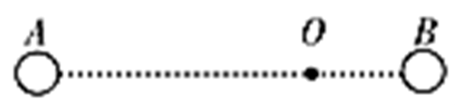
A. 星球A的质量一定大于B的质量
B. 星球A的向心加速度一定大于B的向心加速度
C. A与B运动的角速度的大小相等
D. 双星的总质量一定，双星之间的距离越大，其转动周期越小
【答案】BC
【解析】
【详解】AC．设A的质量为，B的质量为，两星体间距为L，中心到A的距离为，到B的距离为，二者绕共同转轴转动，即二者角速度大小相等，根据二者之间的万有引力提供向心力
因为，得到
即A的质量一定小于B的质量，故A错误，C正确；
B．由于二者角速度大小相等，根据向心加速度公式，并且，可知星球A的向心加速度一定大于B的向心加速度，故B正确；
D．根据万有引力提供向心力公式得
而且
整理可以得到
可知双星的总质量一定，双星之间的距离越大，其转动周期越大，故D错误。
故选BC。
12.如图所示，在发射地球同步卫星的过程中，卫星首先进入椭圆轨道Ⅰ，然后在Q点通过改变卫星速度，让卫星进入地球同步轨道Ⅱ，则（ ）
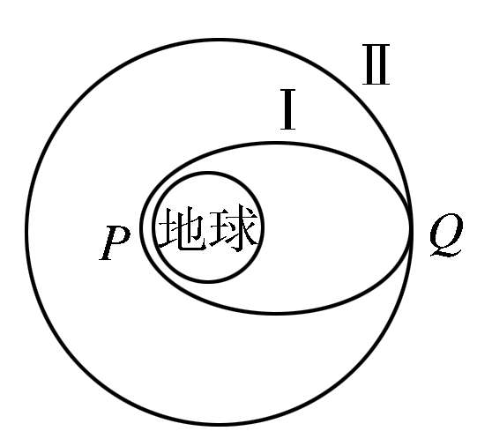
A. 在轨道Ⅰ上的Q点加速度等于在轨道Ⅱ上的Q点的加速度
B. 在轨道Ⅰ上的Q点速度小于在轨道Ⅱ上的Q点的速度
C. 卫星在Q点通过减速实现由轨道Ⅰ进入轨道Ⅱ
D. 卫星在同步轨道Ⅱ上的运行速度大于7.9km/s
【答案】AB
【解析】
【详解】A．卫星在轨道Ⅰ上经过Q点时受到的万有引力等于在轨道Ⅱ上经过Q点时受到的万有引力，根据牛顿第二定律，卫星在轨道Ⅰ上经过Q点加速度等于在轨道Ⅱ上经过Q点的加速度，故A正确；
BC．从椭圆轨道Ⅰ到同步轨道Ⅱ，卫星在Q点需要加速，增加所需的向心力，在Q点做离心运动，即在轨道Ⅰ上的Q点速度小于在轨道Ⅱ上的Q点的速度，故B正确，C错误；
D．即第一宇宙速度是近地卫星的环绕速度，也是最大的圆周运动的环绕速度，而同步卫星的轨道半径要大于近地卫星的轨道半径，根据可以得到
半径越大则线速度越小，可知同步卫星运行的线速度一定小于第一宇宙速度，故D错误。
故选AB。
13.如图，甲、乙两颗卫星以相同的轨道半径r分别绕质量为M和2M的中心天体做匀速圆周运动，下列说法正确的是（ ）
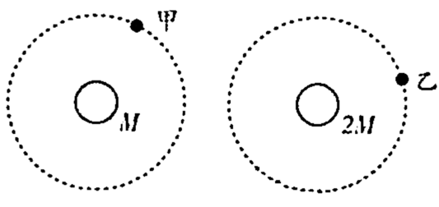
A. 甲的向心加速度比乙的大 B. 甲的运行周期比乙的大
C. 甲的角速度比乙的小 D. 甲的线速度比乙的大
【答案】BC
【解析】
【详解】A．根据卫星运动向心力由万有引力提供
可以得到
由于甲的中心天体的质量小于乙的天体中心的质量，故可知甲的向心加速度小于乙的向心加速度，故A错误；
B．根据卫星运动的向心力由万有引力提供
可以得到
由于甲的中心天体的质量小于乙的天体中心的质量，故可知甲的运行周期比乙的大，故B正确；
C．根据卫星运动的向心力由万有引力提供
可以得到
由于甲的中心天体的质量小于乙的天体中心的质量，故可知甲的角速度比乙的小，故C正确；
D．根据卫星运动的向心力由万有引力提供
可以得到
由于甲的中心天体的质量小于乙的天体中心的质量，故可知甲的线速度比乙的小，故D错误。
故选BC。
14.如图所示，A是静止在赤道上的物体，随地球自转而做匀速圆周运动，B、C是同一平面内两颗人造卫星，B位于离地高度等于地球半径的圆形轨道上，C是地球同步卫星。A、B、C的线速度大小分别为、、，周期大小分别为T_{A}、T_{B}、T_{C}，则下列关系正确的是（ ）
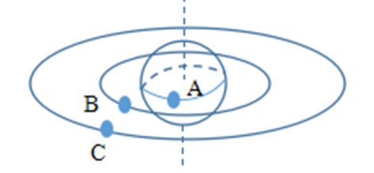
A. B. ＜＜
C. ＝＞ D. ＜＜
【答案】BC
【解析】
【详解】AB．地球赤道上的物体与同步卫星具有相同的角速度，即
根据，由于A的半径小于C的半径，即
根据万有引力提供向心力，即可以得到
由于C的半径大于B的半径，可以得到
综上所述可以得到
＜＜
故A错误，B正确；
CD．卫星C为同步卫星，即可以得到
在根据万有引力提供向心力，即可以得到
由于C的半径大于B的半径，可以得到
综上所述可以得到
＝＞
故C正确，D错误。
故选BC。
第二卷
三、实验题（本题共2个小题，每空2分，共10分）
15.小球做平抛运动的闪光照片的一部分如图所示，图中每小格为1.09 cm，闪光的频率为每秒30次，根据此图计算小球平抛运动的初速度v₀=________m/s和当地的重力加速度g=______m/s²。
(结果均保留三位有效数字）
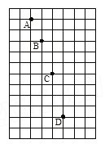
【答案】 (1). 0.327 (2). 9.81
【解析】
【详解】[1]水平方向匀速运动，有
x=v₀t
其中x=L=1.09cm，t＝130s其，所以解得：v₀=＝0.327m/s；
[2]在竖直方向有
△h=gt²
其中△h=L=1.09cm，代入解得：g=△ht²＝9.81m/s²
16.“探究功与速度变化的关系”实验装置如图所示。
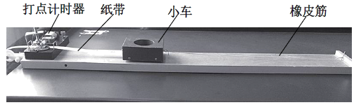
（1）实验中小车会受到阻力，可以使木板适当倾斜来“抵消”阻力的影响，需要将木板的__侧适当垫高（填“左”或“右”）。
（2）某次橡皮筋对小车做功为W，打点计时器打出的纸带如图所示，A、B、C、…、G是纸带上标出的计数点，每两个相邻的计数点之间还有4个打出的点未画出，则橡皮筋做功之后恢复原长对应的小车v=___________m/s（保留3位有效数字）。
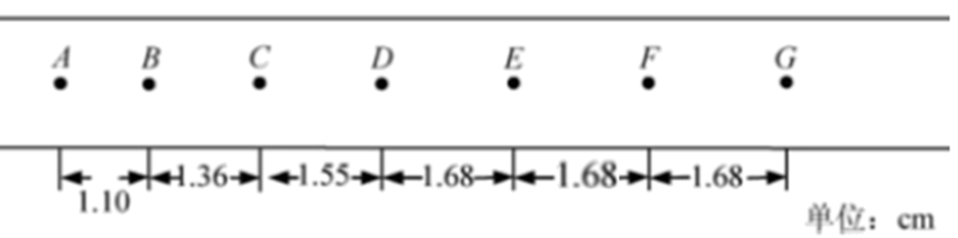
（3）若根据多次测量数据画出的W—v图像如图所示，可知W与v的可能正确的是___________
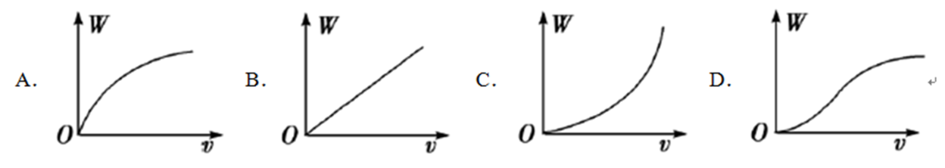
【答案】 (1). 左 (2). 0.168 (3). C
【解析】
【详解】(1)[1] 为了平衡小车运动的阻力，需要将木板的左侧适当垫高；
(2)[2] 每两个相邻的计数点之间还有4个打出的点未画出，打点周期为T=0.1s，利用纸带求解小车速度
(3)[3] 因为，图线为抛物线，则W-v图像为C图。
四、计算题（本题共3小题.共30分。按题目要求作答.解答题应写出必要的文字说明、方程和重要演算步骤，只写出最后答案的不能得分.有数值计算的题，答案中必须明确写出数值和单位）
17.如图所示，水平屋顶高H＝5 m，围墙高h＝3.2 m，围墙到房子的水平距离L＝3 m，围墙外马路宽x＝10 m，为使小球从屋顶水平飞出落在围墙外的马路上，求小球离开屋顶时的速度v的范围(g取10 m/s²)．
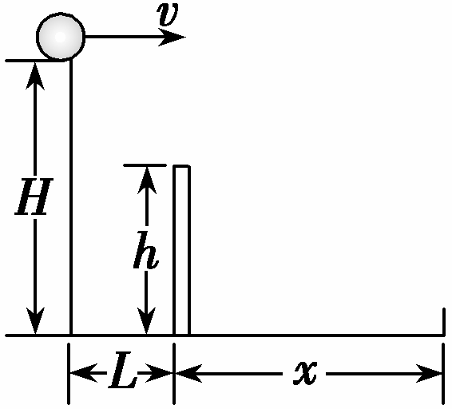
【答案】5m/s≤v≤13m/s
【解析】
【详解】设小球恰好落到空地的右侧边缘时的水平初速度为v₀₁，则小球的水平位移
L＋x＝v₀₁t₁
小球的竖直位移
解以上两式得
小球落在空地上的最小速度．
设小球恰好越过围墙的边缘时的水平初速度为v₀₂，则此过程中小球的水平位移：
L＝v₀₂t₂
小球的竖直位移
解以上两式得
v₀₂＝5 m/s
小球抛出时的速度大小为5 m/s≤v₀≤13 m/s
【名师点睛】考查平抛运动的处理规律，及加强对运动学公式的应用．注意根据小球落点的条件限制，从而确定抛出速度的范围．
18.如图所示，半径为R，内径很小的光滑半圆管竖直放置．两个质量均为m的小球a、b以不同的速度进入管内，a通过最高点A时，对管壁上部的压力为8mg，b通过最高点A时，对管壁下部的压力为，求a、b两球落地点间的距离。
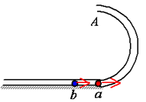
【答案】
【解析】
【详解】两个小球在最高点时，受重力和管壁的作用力，这两个力的合力作为向心力，离开轨道后两球均做平抛运动，A、B两球落地点间的距离等于它们平抛运动的水平位移之差
对a球
解得
对b球
解得
根据平抛运动，两个小球运动时间
则两球水平位移
a、b两球落地点间的距离
19.如图所示，竖直平面内的圆弧形光滑轨道半径为R，A端与圆心O等高，AD为与水平方向成45°角的斜面，B端在O的正上方，一个质量为m的小球在A点正上方某处由静止开始释放，自由下落至A点后进入圆形轨道并能沿圆形轨到达B点，且到达B处时小球对圆弧轨道顶端的压力大小为mg。求：
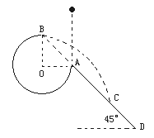
(1)小球到B点时的速度大小？
(2)小球从B点运动到C点所用的时间？
(3)小球落到斜面上C点时的速度大小？
【答案】(1)；(2)；(3)
【解析】
【详解】(1)到达B处时小球对圆弧轨道顶端的压力大小为
在B点由重力和轨道的支持力提供向心力，则有
解得
(2)小球离开B点后做平抛运动，小球落到C点时，根据平抛运动规律得
解得
(3)小球落在斜面上C点时竖直分速度为
小球落到C点得速度大小

